ОСГБУСОССЗН «Областной социально-реабилитационный центр для несовершеннолетних»

ПАМЯТКА ДЛЯ ПОДРОСТКОВ
«ОСТОРОЖНО ВЕЙПИНГ!»
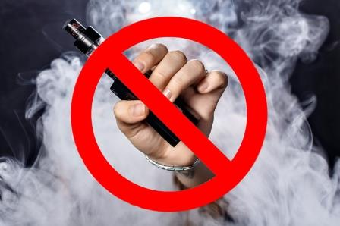

Белгород, 2023 г
На современном этапе достаточно много подростков хотя бы раз курили электронную сигарету.
Всемирная организация здравоохранения (ВОЗ) относит электронные сигареты к электронным системам доставки никотина.
Каждый курильщик электронных устройств обязан знать, что:
- курение парящих устройств не является альтернативой курению обычных сигарет;
- курение электронных устройств не исключает никотиновую зависимость;
- курение электронных устройств может вызвать рак, заболевания легких и сердца;
- общее использование одним устройством может привести к заражению гепатитом и туберкулезом;
- пары пропиленгликоля и глицерина негативно сказываются на работе внутренних органов. Они токсичны и засоряют бронхолегочную систему;
- ароматизаторы, которые зачастую содержатся в масляных заправках для электронных сигарет, при злоупотреблении провоцируют аллергические реакции;
- статистике известно о электронных сигаретах, взорвавшихся около лица в связи с перегревом аккумулятора. Это приводит к ожогам глаз, кожи лица, слизистых.
Ответсвенность за курение электронных сигарет

Курение несовершеннолетних запрещено согласно части 4 статьи 20 Федерального закона от 23.02.2013 № 15-ФЗ «Об охране здоровья граждан от воздействия окружающего табачного дыма, последствий потребления никотинсодержащей продукции». Запрет также касается электронных сигарет, вейпов, кальянов и другой никотинсодержащей продукции.

